回覧
違反ごみを持ち帰ってください

●月●日（●）の●●（例：燃やせないごみ）の収集日に出された違反ごみが集積所に残っています。違反ごみを出された方は、速やかに持ち帰って正しく処分してください。
違反ごみの写真
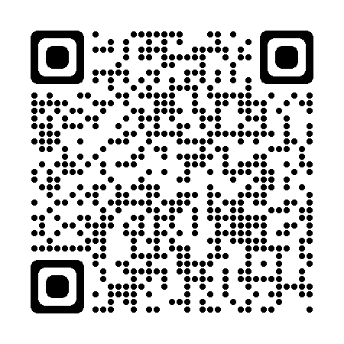
ごみの分別方法は、ごみ・資源収集カレンダーや市ウェブサイトで確認してください。

ごみ情報サイト

ごみ情報ダイヤル（083-902-0033 受付：平日8:30～17：15）
〇〇自治会

